Курсовая по организации работы органов власти

ТЕМА: « История становления социального обеспечения в России на разных этапах развития »

Выполнила: Гассельбах Юлия
Студент группы П-11
Проверил: Устинов Сергей Сергеевич
Оценка « »

Новосибирск 2021 г
План:
Введение
1) Становление Российской системы социального обеспечения в дореволюционные годы ( до 1917 г.) 4-5
2) История социального обеспечения в советский период с 1917 по 1991 года 6-8
3) Структура социального обеспечения на современном этапе 9
3.1 ПФР 10-11
3.2 ФСС 12-13
3.3 ФОМС 14-15
Заключение : 16
Библиография : 17
Список электронных ресурсов: 18
Приложения:
Приложение 1. Схема социального обеспечения до 1917г. 19
Приложение 2. Схема социального обеспечения в СССР 20
Приложение 3 . Советская модель государственного социального обеспечения 21
Приложение 4. Схема социального обеспечения 2 22
Приложение 5.Этапы развития социального страхования 23
Приложение 6. Структура доходов ФОМС 24

ВВЕДЕНИЕ
Социальное обеспечение — организованная государством форма помощи для утверждённого круга лиц, оказываемая при наступлении определённых юридических фактов, в установленных законом ситуациях, с целью выравнивания социального положения граждан.
Потребность в социальном обеспечении появилась одновременно с возникновением человеческого общества. В любом обществе независимо от его экономического и политического устройства всегда есть люди, которые в силу естественных, не зависящих от них причин, не могут собственными усилиями приобретать источник средств своего существования. К числу таких людей относятся, прежде всего, дети и старики. Кроме того, ряды нетрудоспособных может пополнить каждый человек, потерявший способность трудиться временно либо постоянно в связи с расстройством здоровья. По мере развития общества и усложнения социальных связей к числу причин нуждаемости человека в социальной помощи прибавляются и те, которые обусловлены характером господствующих в обществе экономических отношений, порождающих безработицу, инфляцию, бедность.
Социальное обеспечение как определённая форма жизнеобеспечения людей имеет конкретные исторические типы, поскольку оно осуществляется в рамках той или иной общественно-экономической формации.

Становление Российской системы социального обеспечения в дореволюционные годы (до 1917г.)
История становления и развития социального обеспечения уходит в глубь веков. Социальное обеспечение в простейших формах благотворительности было известно уже древним славянам , но систематический характер приобрело только после крещения Руси .
Начиная с принятия христианства в 988г , возникает простейший вид благотворительности , который сводился к исключительно кормлению нищих .Занимались этим «нищелюбцы» ,в основном это были князья , духовенство, люди аод влиянием христианского вероучения .Принятие христианства благоприятно повлияло на развития милосердия к неимущим ,больным ( нездоровым ) , что привело к возникновению института нищелюбия .
Благотворительность полностью поддерживаемая церковью и общественным мнением , укреплялась и развивалась на протяжении веков, приобретая приверженцев разных сословий , чье материальное положение позволяло выделить часть из своего бюджета ,дабы облегчить жизнь бедствующим .
Петр1 попытался искоренить нищенство, запретив подавать милостыню просящим подаяние . Петр считал нищенство и нищелюбие одной из причин роста тунеядства и паразитизма в стране и поэтому это активно преследовалось и пресекалось . Но также при Петре были созданы пенсии, кормовые деньги ,обеспечение землей и промыслами .
При Екатерине 2 в 1765г В Росси была создана первая общественная организация – Вольное экономическое общество , которое проводило большую благотворительную работу .
В период с с 1901-1903были приняты нормативные акты . Для рабочих , состоящих членами больничных касс, были введены пособия по временной нетрудоспособности(от 1 / 4 до 2/ 3дневного заработка), по беременности и родам9 2 недели до родов и 4 недели после ) в размере 1/ 2дневного заработка , а также единовременное пособие на погребение в размере 20-30 дневного заработка умершего. Участие в Первой Мировой войне 1914 г усугубило обстановку системы соц обеспечения .В соответствии с правительственным решением : семьи ,отдавшие

История социального обеспечения в советский период
С 1917 года центральными органами, которые брали на себя всю ответственность за отраслевое управление, стали наркоматы. С их помощью проводилась эффективная политика, которая в первую очередь ориентировалась на упразднение существующих органов при помощи перераспределения имеющихся средств и имущества на нужды граждан в соответствии с их потребностями. К 1918 году формируются основные направления в области социальной помощи гражданам

-Выдаются пайки семьям, которые остались без кормильца, поскольку он оказался призывником и был вынужден уйти на фронт;

-Предоставление убежища тем, кто оказался раненным или изувеченным в результате военных действий;

-Назначение пенсионных выплат тем, кто пострадал в результате военных действий, утратил свою работоспособность и обрел инвалидность;

-Курирование учебных заведений государственного призрения, контроль этих учреждений и их деятельности, обучение персонала формам помощи гражданам, которые оказались в трудной жизненной ситуации, и не в состоянии самостоятельно справиться с ней.

Новым законодательством было установлено, что необходимо принять несколько основных видов социального обеспечения, на которые могли заявлять свои права различные категории населения. Сюда относится оказание медицинских услуг и врачебной помощи, выдача единовременных или регулярных пенсионных выплат и пособий в соответствии с некоторыми обстоятельствами (например, по старости, в связи с потерей трудоспособности, беременным женщинам и роженицам, многодетным семьям). В этот период постепенно получает свое развитие законодательство, которое направлено на обеспечение персональными пенсиями лиц, которые обладают особыми заслугами перед государством. Правительство обеспокоено созданием домов для инвалидов, инвалидных мастерских, чтобы лица с ограниченными возможностями здоровья имели шанс реабилитироваться и стать частью общества, адаптироваться к динамично меняющимся условиям.
Связи с этим, в 1949 году начинается новый этап развития сферы соцобеспечения. Он ознаменован образованием Министерства социального обеспечения. Постепенно происходили изменения и улучшения в рамках социального положения граждан в стране. Государственным планом теперь уделялось больше внимания развитию сельского хозяйства, социальное обеспечение становится самостоятельной отраслью, которая обладает собственным законодательством, а также автономна от остальных сфер, хотя оказывает на них значительное влияние.Принимаются некоторые законы о пособиях и пенсионных выплатах, о порядке их назначения: вводятся определенные льготы, в первую очередь касающиеся лучших работников различных сфер хозяйства и промышленности. Создается сеть специальных предприятий, где работу могут найти лица с ограниченными возможностями здоровья. Таким образом, труд инвалидов также начинает играть значимую роль в производстве, а самим инвалидам становится проще адаптироваться к постоянно меняющимся условиям и социализироваться в обществе.
70-м гг. основными принципами социального обеспечения в СССР являлись: всеобщность социального обеспечения; многообразие видов обслуживания; обеспечение граждан различными видами социальной помощи за счет государственных и общественных средств
Основным направлением деятельности стало социальное обеспечение нетрудоспособного населения. Размеры пенсий колхозников все более приближались к уровню пенсионного обеспечения рабочих и служащих. Во многих колхозах развернулось строительство домов для престарелых, открывались интернаты и другие учреждения социального обеспечения. С середины 70-х гг. женщины, работавшие трактористами-машинистами в сельском хозяйстве, получили право на пенсию по достижении 50 лет.

К середине 80-х гг. был увеличен с 10 до 20 % размер надбавки к пенсии по воз-расту за непрерывный стаж рабочим и служащим, проработавшим на одном предпри-ятии, в учреждении или организации не менее 25 лет. Была проведена 50%-ная скидка со стоимости лекарств пенсионерам, получавшим пенсии в минимальных размерах. Для женщин-матерей повсеместно вводился частично оплачиваемый отпуск по уходу за ребенком до достижения им возраста одного года с одновременным продлением не-оплачиваемого отпуска до полутора лет.

Структура социального обеспечения на современном этапе
Каждому гарантируется социальное обеспечение по возрасту, в случае болезни, инвалидности, потери кормильца, для воспитания детей и в иных случаях, установленных законом. Государственные пенсии и социальные пособия устанавливаются законом. Поощряется добровольное социальное страхование, создание дополнительных форм социального обеспечения и благотворительность.
Российской Федерации финансируются федеральные программы охраны и укрепления здоровья населения, принимаются меры по развитию государственной, муниципальной, частной систем здравоохранения, поощряется деятельность, способствующая укреплению здоровья человека, развитию физической культуры и спорта, экологическому и санитарно-эпидемиологическому благополучию. Российская Федерация в настоящий момент переживает переходный период, который характеризуется экономическим кризисом, безработицей, повышением цен на продукты питания и медикаменты. Безусловно, населению, а особенно его самым незащищенным слоям, необходима помощь. Помощь со стороны государства должна оказываться путем комплексного содействия человеку в решении его актуальных проблем и предотвращения появления новых
Существующая система социальных служб включает государственную, муниципальную и негосударственную службу. Все социальные службы ориентированы, прежде всего, на обеспечение нуждающихся лиц различными видами социальных услуг.

ПФР
Пенсионный фонд Российской Федерации (сокр. ПФР) — государственное учреждение, занимающееся обязательным социальным обеспечением. Основан 22 декабря 1990 года постановлением Верховного Совета РСФСР № 442-1 «Об организации Пенсионного фонда РСФСР»
Как государственный внебюджетный фонд Российской Федерации, ПФР создан для государственного управления средствами пенсионной системы и обеспечения прав граждан РФ на пенсионное обеспечение. Бюджет ПФР утверждается Государственной Думой Федерального Собрания РФ отдельным законом вместе с принятием Федерального бюджета РФ. Доля бюджета ПФР в ВВП России составляет 10,8 % — по доходам, и 10,2 % — по расходам. ПФР выплачивает пенсии свыше 40 млн пенсионеров и социальные выплаты для 20 млн льготников, ведёт персонифицированный учёт пенсионных прав застрахованных лиц — для свыше 128 млн граждан России
Функции:
-Назначение и выплата пенсий;
-Учёт страховых средств, поступающих по обязательному пенсионному страхованию;
-Назначение и реализация социальных выплат отдельным категориям граждан: ветеранам, инвалидам, инвалидам вследствие военной травмы, Героям Советского Союза, Героям Российской Федерации и т. Д.;
-Персонифицированный учёт участников системы обязательного пенсионного страхования;
-Взаимодействие со страхователями (работодателями — плательщиками страховых пенсионных взносов), взыскание недоимки;
-Выдача сертификатов на получение материнского (семейного) капитала;
-Выплата средств материнского капитала;
-Управление средствами пенсионной системы;
-Реализация Программы государственного софинансирования добровольных пенсионных накоплений (56-ФЗ от 30.04.2008 года, она же программа «тысяча на тысячу»);

ФСС
Фонд социального страхования Российской Федерации (ФСС) — один из государственных внебюджетных фондов. Создан 1 января 1991 года совместным постановлением Совета Министров РСФСР и Федерации независимых профсоюзов РСФСР № 600/9-3 от 25 декабря 1990 года для проведения обязательного социального страхования граждан России.
Деятельность фонда регулируется Бюджетным кодексом Российской Федерации и Федеральным законом «Об основах обязательного социального страхования», а также иными законодательными и нормативными актами.
Страхование на случай временной нетрудоспособности и в связи с материнством: выплата пособий по временной нетрудоспособности (оплата «больничных»), пособий по беременности и родам, единовременных пособий при постановке на учёт в ранние сроки беременности, единовременных пособий при рождении, ежемесячных пособий по уходу за ребёнком, социального пособия на погребение;
Страхование от несчастных случаев на производстве и профессиональных заболеваний: выплата пострадавшим на производстве гражданам страхового обеспечения (единовременные и ежемесячные страховые выплаты, оплата дополнительных расходов на медицинскую, социальную и профессиональную реабилитацию), финансовое обеспечение предупредительных мер по сокращению производственного травматизма и профессиональных заболеваний;
Обеспечение льготных категорий граждан путёвками на санаторно-курортное лечение и проездом к месту лечения и обратно;
Обеспечение инвалидов техническими средствами реабилитации и протезами;
Оплата родовых сертификатов.
Основная цель ФСС — обеспечить застрахованных лиц гарантированными пособиями, выплатами и некоторыми видами социальных услуг для их оздоровления, лечения или реабилитации. Чтобы достигать эту цель, фонд выполняет следующие задачи.

ФОМС
один из государственных внебюджетных фондов, созданный для финансирования медицинского обслуживания граждан России. Создан 24 февраля 1993 года постановлением Верховного Совета РФ № 4543-I.

Деятельность фонда регулируется Бюджетным кодексом Российской Федерации и федеральным законом «Об обязательном медицинском страховании граждан в Российской Федерации», а также иными законодательными и нормативными актами. Положение о Фонде утверждено 24 февраля 1993 года, а 29 июля 1998 года вместо него принят устав Фонда.
Функции:
-Выравнивание условий деятельности территориальных фондов обязательного медицинского страхования по обеспечению финансирования программ обязательного медицинского страхования.
-Финансирование целевых программ в рамках обязательного медицинского страхования.
-Контроль над целевым использованием финансовых средств системы обязательного медицинского страхования

Направление деятельности фонда :
-Осуществление работы по контролю исполнения законодательства о медстраховании во всех субъектах Российской Федерации.
-Аккумуляция и дальнейшее распределение денежных средств с целью осуществления конституционного права на бесплатные медицинские услуги для граждан РФ.
-Исполнение годичного бюджета и расходование накопленных денег исключительно в целях, обозначенных в законе. Осуществление мониторинга субъектов, на которые возложены обязанности по выполнению законодательства об обязательном медицинском страховании

Мониторинговая функция , которая заключается в следующем :
-Контроль за соблюдением законодательства и целевое использование денежных средств. Для этого проводятся различные проверки и ревизии.
-Аналитическая работа по результатам проведенных ревизий.
-Контроль за устранением выявленных нарушений и недостатков.
Таким образом, принятая в 1993 году в РФ система страхования граждан продолжает действовать и развиваться. Ее основной приоритет – это оказание одинаковой квалифицированной медпомощи жителям с гражданством РФ на территории страны. Главным органом системы является ФФОМС, который занимается реализацией возложенных на него обязанностей.

Заключение
Сегодня проблема соц . обеспечения лежит в экономической основе , в частности проблемы обозначены тем , что в стране отсутствует достаточный экономический базис , который позволил бы обеспечить нормальное содержание и поддержку определенным категориям людей .

Библиография
1.Конституция России
2. [1] Ведомости Верховного Совета СССР. 1949. № 26 (приводится по кн.: Басов Η. Ф. Практикум по истории социальной работы в России. М., 1999. С. 174).

Список электронных ресурсов
https://vk.com/away.php?utf=1&to=https%3A%2F%2Fstudme.org%2F65155%2Fsotsiologiya%2Fistoriya_stanovleniya_sotsialnogo_obespecheniya_sssr
https://vk.com/away.php?utf=1&to=https%3A%2F%2Fnauka-rastudent.ru%2F38%2F4060%2F
https://vk.com/away.php?utf=1&to=https%3A%2F%2Fstudwood.ru%2F865061%2Fpravo%2Fsotsialnoe_obespechenie_sovremennom_etape
https://vk.com/away.php?utf=1&to=https%3A%2F%2Fstudwood.ru%2F865061%2Fpravo%2Fsotsialnoe_obespechenie_sovremennom_etape
https://vk.com/away.php?utf=1&to=https%3A%2F%2Fru-wikipedia-org.turbopages.org%2Fru.wikipedia.org%2Fs%2Fwiki%2F%25D0%259F%25D0%25B5%25D0%25BD%25D1%2581%25D0%25B8%25D0%25BE%25D0%25BD%25D0%25BD%25D1%258B%25D0%25B9_%25D1%2584%25D0%25BE%25D0%25BD%25D0%25B4_%25D0%25A0%25D0%25BE%25D1%2581%25D1%2581%25D0%25B8%25D0%25B9%25D1%2581%25D0%25BA%25D0%25BE%25D0%25B9_%25D0%25A4%25D0%25B5%25D0%25B4%25D0%25B5%25D1%2580%25D0%25B0%25D1%2586%25D0%25B8%25D0%25B8
https://vk.com/away.php?utf=1&to=https%3A%2F%2Fru-wikipedia-org.turbopages.org%2Fru.wikipedia.org%2Fs%2Fwiki%2F%25D0%259F%25D0%25B5%25D0%25BD%25D1%2581%25D0%25B8%25D0%25BE%25D0%25BD%25D0%25BD%25D1%258B%25D0%25B9_%25D1%2584%25D0%25BE%25D0%25BD%25D0%25B4_%25D0%25A0%25D0%25BE%25D1%2581%25D1%2581%25D0%25B8%25D0%25B9%25D1%2581%25D0%25BA%25D0%25BE%25D0%9_%25D0%25A4%25D0%25B5%25D0%25B4%25D0%25B5%25D1%2580%25D0%25B0%25D1%2586%25D0%25B8%25D0%25B8
https://vk.com/away.php?utf=1&to=https%3A%2F%2Fstudme.org%2F65155%2Fsotsiologiya%2Fistoriya_stanovleniya_sotsialnogo_obespecheniya_sssr
Приложение 1.
Схема социального обеспечения в России на современном этапе
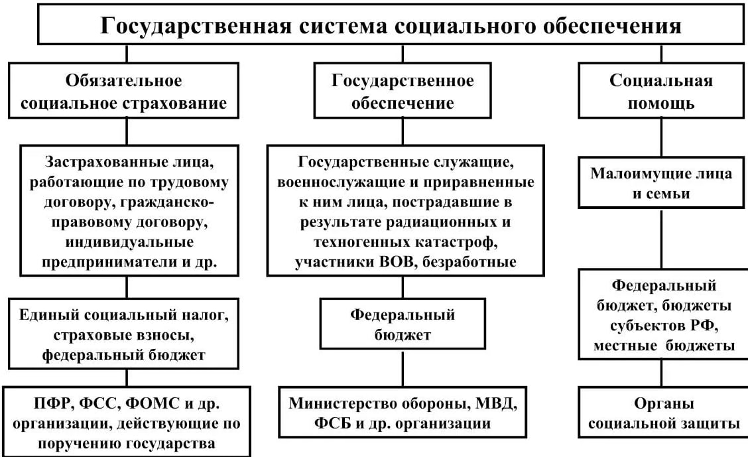

\
Приложение 2.
СЛАЙД. ВИДЫ СОЦИАЛЬНОГО ОБЕСПЕЧЕНИЯ В СССР
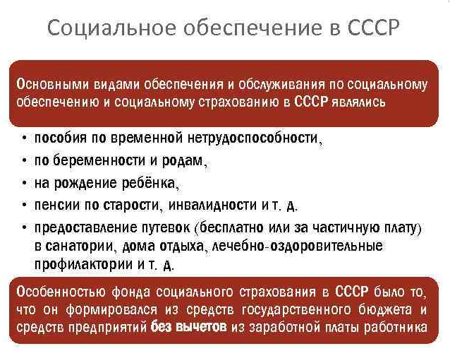

Приложение 3.
МОДЕЛЬ. ГОСУДАРСТВЕННОГО СОЦИАЛЬНОГО ОБЕСПЕЧЕНИЯ В СССР

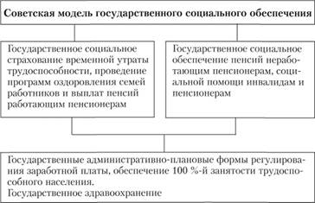

Приложение 4.
СХЕМА. СОЦИАЛЬНОЕ ОБЕСПЕЧЕНИЕ
В РОССИИ НА СОВРЕМЕННОМ ЭТАПЕ

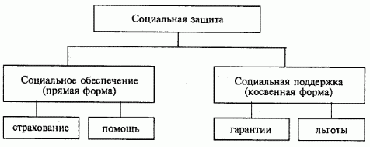

Приложение 5.
СЛАЙД. ЭТАПЫ РАЗВИТИЯ СОЦИАЛЬНОГО СТРАХОВАНИЯ В РОССИИ
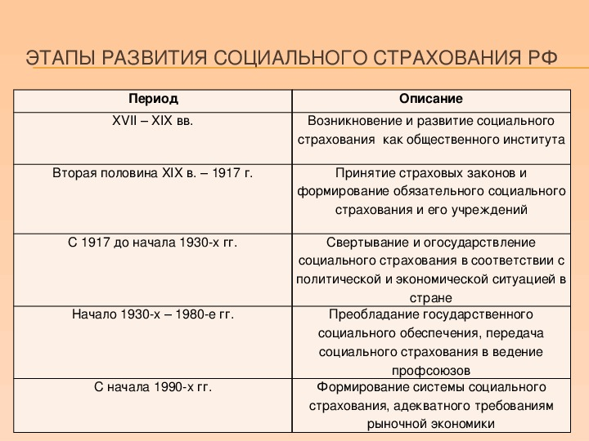

Приложение 6.
СХЕМА. СТРУКТУРА ДОХОДОВ ФОМС
